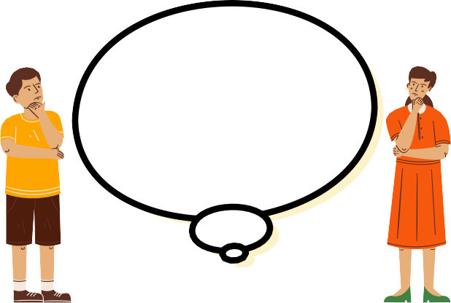Devamsızlık Üzerinde Neden Duruyoruz?
DEVAMSIZLIK NEDİR?

EBEVEYN EBEVEYN
Devamsızlık ile okulu terk etme arasında güçlü bir ilişki vardır.

Devamsızlık yanında başarısızlığı getiriyor.

Öğrenci devamsızlık yaptığı zamanlarda riskli ortamlarda bulunabilir.

Devamsızlık başarısızlığı, başarısızlık da okul terkini beraberinde getirebiliyor.

DEVAMSIZLIĞIN
ÖNLENMESİ

Broşür Kazanımları
Ebeveynler devamsızlık kavramını öğrenir!
Ebeveynler devamsızlığı önleme becerilerini kazanır!

Okul Psikolojik Danışmanı

Devamsızlık, öğrencinin velisinin bilgisi dışında veya izinsiz, sevksiz, raporsuz okula gelmemesi durumudur.
Pdr

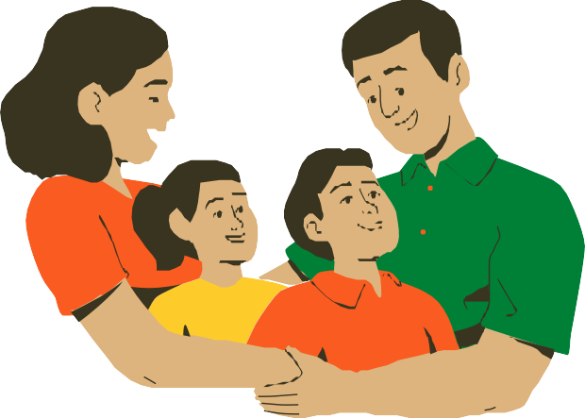 DEVAMSIZLIK
NEDENLERİ

Sağlık sorunları

Olumsuz arkadaşlık ilişkileri

D e r s l e r i n e y e t e r i n c e h a z ı r l a n a m a m a
Düşük akademik başarı

Bazı derslerin ilgisini çekmemesi

Ailevi sorunlar yüzünden Okulda yaşanan zorbalıklar
A İLEYE DÜŞEN SORUMLULUKLAR
ve
ÖNERİLERİMİZ

Çocuklarınızı dinleyin

İlgi ve sevginizi gösterin

Çocuklarınızla verimli zaman dilimleri geçirin

Aile içi iletişiminizi güçlendirin
Kendinizi

TANIYIN
Pdr
Okulunu
Arkadaşlarını

Çocuğunuzu

Devam/Devamsızlık durumunu
Gittiği yerleri
Boş vakitlerini

İZLEYİN

Akademik başarısını Ani değişikliklerini
Problem çözme yollarını

KAYNAKÇA
İlköğretimde Öğrenci Devamsızlığının Azaltılması (MEB / UNICEF / EĞİTİM REFORMU GİRİŞİMİ)

